ΠΑΡΑΡΤΗΜΑ Β

ΟΔΗΓΙΕΣ ΥΠΟΣΤΗΡΙΞΗΣ (Help-File)
Για το περιβάλλον ηλεκτρονικής υποβολής αιτήσεων πιστοποίησης

ΠΕΡΙΕΧΟΜΕΝΑ

ΕΙΣΑΓΩΓΗ 4
ΔΙΑΧΕΙΡΙΣΗ ΑΙΤΗΣΕΩΝ 4
ΝΕΑ ΑΙΤΗΣΗ 6
ΜΕΤΑΒΟΛΗ ΑΙΤΗΣΗΣ 9
ΔΙΑΓΡΑΦΗ ΑΙΤΗΣΗΣ 11
ΑΝΑΖΗΤΗΣΗ ΠΡΟΓΡΑΜΜΑΤΟΣ 12
ΕΚΤΥΠΩΣΕΙΣ 14
ΕΠΙΣΚΟΠΗΣΗ ΑΙΤΗΣΗΣ 15
ΔΙΑΧΕΙΡΙΣΗ ΚΑΡΤΕΛΑΣ 15

ΕΙΣΑΓΩΓΗ
Το αρχείο βοήθειας περιλαμβάνει λεπτομερείς περιγραφές χειρισμού της εφαρμογής που σχεδιάστηκε για να παρέχει σε κάθε υποψήφιο προς πιστοποίηση εκπαιδευτικό, μια σειρά από δυνατότητες προκειμένου να υποβάλλει αίτηση για συμμετοχή σε προγραμματισμένη πιστοποίηση, καθώς και να διαχειριστεί την αίτησή του.

ΔΙΑΧΕΙΡΙΣΗ ΑΙΤΗΣΕΩΝ
Αμέσως, μετά την επιτυχή είσοδο του εκπαιδευτικού στο περιβάλλον της εφαρμογής, μετά αναγνώριση των κωδικών του, ο υποψήφιος βλέπει στην οθόνη του τη σελίδα της παρακάτω εικόνας και έχει τη δυνατότητα επιλογής από ένα σύνολο ενεργειών, που περιγράφονται αναλυτικά στο κείμενο που ακολουθεί.
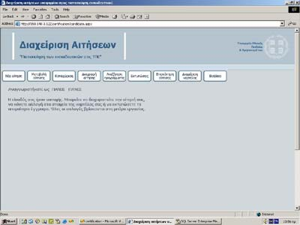

- Επιλέγοντας το κουμπί 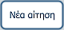 ο υποψήφιος μπορεί να καταθέσει αίτηση για πιστοποίηση. Πρέπει να σημειωθεί πως ο κάθε υποψήφιος έχει δικαίωμα για Μία μόνο αίτηση πιστοποίησης (εκτός από την περίπτωση ματαίωσης του προγράμματος πιστοποίησης ή 30 ημέρες μετά την εξέτασή του σε περίπτωση αποτυχίας στην εξέταση της πιστοποίησης). Οι διαθέσιμες επιλογές για προγράμματα πιστοποίησης περιορίζονται στα προγράμματα εκείνα στα οποία δεν έχει συμπληρωθεί το άνω όριο αιτήσεων και εφόσον το διάστημα μεταξύ της ημέρας υποβολής της αίτησης και της ημέρας διεξαγωγής της εξέτασης στο προς επιλογή πρόγραμμα, είναι μεγαλύτερο των 5 ημερών.
- Επιλέγοντας το κουμπί 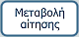 ο υποψήφιος μπορεί να επιλέξει νέο πρόγραμμα για να πιστοποιηθεί, δηλ. να μεταβάλλει την αρχική επιλογή του. Βασικές προϋποθέσεις για την μεταβολή αίτησης είναι: α) να έχει παρέλθει διάστημα 7 ημερών από την ημερομηνία αρχικής υποβολής ή προηγούμενης τροποποίησης της αίτησης και β) το νέο πρόγραμμα που θα επιλεγεί να δέχεται ακόμα αιτήσεις. Στην περίπτωση που δεν καταφέρει ο υποψήφιος να βρει άλλο διαθέσιμο ή επιθυμητό πρόγραμμα, η αίτησή του παραμένει ενεργή.
Στην περίπτωση που επιλέξει κάποιο άλλο πρόγραμμα αρκεί να πατήσει το κουμπί 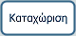 για να ενεργοποιήσει την επιλογή του.
- Διαγραφή αίτησης μπορεί να πραγματοποιηθεί επιλέγοντας το κουμπί 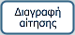 αρκεί βέβαια το διάστημα που απομένει μέχρι την ημέρα της εξέτασης να είναι μεγαλύτερο των 7 ημερών.
- Νέα αίτηση καθώς και μεταβολή αίτησης, μπορεί να πραγματοποιηθεί επίσης με την επιλογή 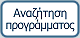 όπου ο υποψήφιος μπορεί να επιλέξει πρόγραμμα πιστοποίησης, αρκεί να πληρούνται οι προϋποθέσεις που αναφέρθηκαν παραπάνω. Η επιλογή αυτή παρέχει μια επιπλέον δυνατότητα, την αναζήτηση προγράμματος πιστοποίησης με κριτήριο την ημερομηνία εξέτασης που επιθυμεί ο υποψήφιος. Για το σκοπό διατίθεται στην περίπτωση αυτή ένα πρότυπο ημερολόγιο στο οποίο ο χρήστης επιλέγει μήνα και ημέρα.
- Οι επιλογές 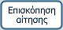 και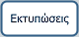 προβάλουν στον υποψήφιο τις ίδιες πληροφορίες για το πρόγραμμα που επέλεξε να πιστοποιηθεί με τη διαφορά ότι η επιλογή δίνει επιπλέον τη δυνατότητα εκτύπωσης αυτών των πληροφοριών.
- Τέλος η επιλογή 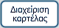 δίνει στον υποψήφιο τη δυνατότητα να ξαναδεί τα προσωπικά στοιχεία που έχει καταχωρίσει και να προβεί, αν επιθυμεί, σε κάποιες αλλαγές.
Λεπτομερειακή ανάλυση κάθε μιας λειτουργίας από αυτές που αναφέρθηκαν παραπάνω, δίνεται στη συνέχεια. Μπορείτε επίσης να επιλέξετε πληροφορίες για κάποια συγκεκριμένη λειτουργία, κάνοντας "κλικ" σε μία από τις ενεργές επιλογές που βρίσκονται στην κορυφή της σελίδας του μενού «Βοήθεια» που παρέχει η εφαρμογή.

ΝΕΑ ΑΙΤΗΣΗ
Κάνοντας "κλικ" στο κουμπί εμφανίζεται η παρακάτω φόρμα, όπου σας ζητείται να επιλέξετε: α) περίοδο πιστοποίησης καθώς και β) νομό όπου επιθυμείτε να πιστοποιηθείτε.

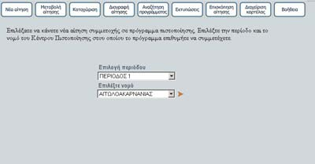

Αφού κάνετε αυτές τις επιλογές, πατώντας το κουμπί εμφανίζεται η επόμενη φόρμα της παρακάτω εικόνας, όπου υπάρχει μια λίστα με προγράμματα προς επιλογή.
Στο κάτω δεξιό άκρο της λίστας (βλέπε κυκλωμένο κόκκινο πλαίσιο), υπάρχει ένα σύνολο υπογραμμισμένων αριθμών που αντιπροσωπεύει τις σελίδες που απαρτίζουν τη λίστα των διαθέσιμων επιλογών (Κάθε σελίδα απαρτίζεται από τρεις εγγραφές-προγράμματα). Κάνοντας "κλικ" πάνω σε έναν από τους αριθμούς αυτούς επιλέγετε τη συγκεκριμένη σελίδα. Για να αναγνωρίζουν οι υποψήφιοι σε ποια σελίδα βρίσκονται ο αριθμός της τρέχουσας είναι αυτός ο οποίος φαίνεται δίχως υπογράμμιση (βλέπε επόμενη εικόνα, κόκκινο πλαίσιο).

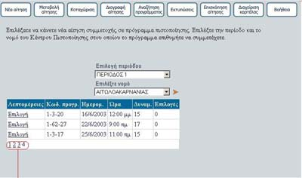
Κάνοντας "κλικ" στην Επιλογή από τη στήλη Λεπτομέρειες της λίστας στο πρόγραμμα που επιθυμείτε να πιστοποιηθείτε, εμφανίζεται η φόρμα της εικόνας που ακολουθεί, στην περίπτωση που το επιλεγμένο πρόγραμμα δέχεται ακόμα αιτήσεις. Στη φόρμα αυτή έχετε τη δυνατότητα να πληροφορηθείτε κάποια επιπλέον στοιχεία για το πρόγραμμα που επιλέξατε καθώς και για το Κέντρο Πιστοποίησης.
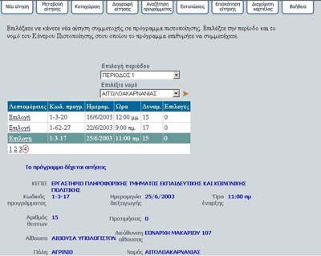
Για να επιλέξετε το πρόγραμμα αυτό αρκεί να κάνετε "κλικ" στο κουμπί από την ενεργό μπάρα εργασίας στην κορυφή της σελίδας. Τότε εμφανίζεται η φόρμα της παρακάτω εικόνας και απομένει να κατοχυρώσετε την επιλογή σας.
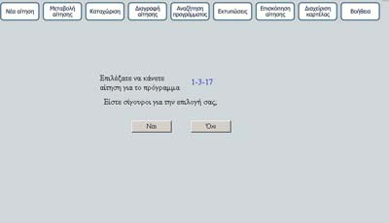
Σε περίπτωση που για κάποιο λόγο δεν καταφέρετε να κάνετε επιτυχή αίτηση συμμετοχής, σε ένα πρόγραμμα πιστοποίησης, τότε θα σας εμφανιστεί κατάλληλο μήνυμα όπως παρακάτω
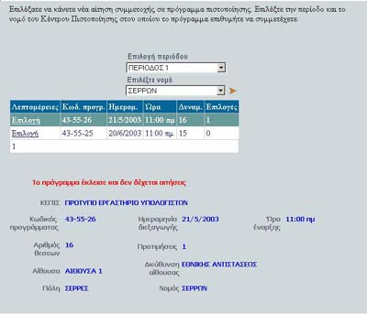
Στην περίπτωση αυτή δεν έχετε παρά να επιλέξετε ένα άλλο πρόγραμμα πιστοποίησης για να υποβάλλετε αίτηση συμμετοχής.

ΜΕΤΑΒΟΛΗ ΑΙΤΗΣΗΣ
Εφόσον υπάρχει επιτυχώς καταχωρημένη αίτηση συμμετοχής του υποψήφιου, κάνοντας "κλικ" στο κουμπί , εμφανίζεται η φόρμα της παρακάτω εικόνας, όπου ζητείται να επιλέξετε περίοδο πιστοποίησης καθώς και νομό όπου επιθυμείτε να πιστοποιηθείτε.
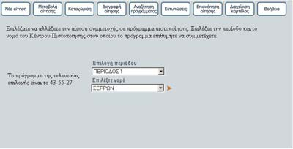
Αφού κάνετε αυτές τις επιλογές, πατώντας το κουμπί εμφανίζεται η φόρμα της παρακάτω εικόνας, όπου υπάρχει ένας πίνακας με προγράμματα προς επιλογή.
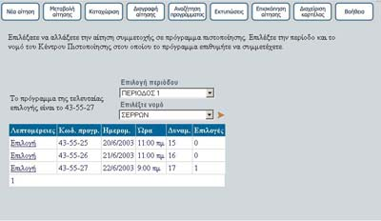
Κάνοντας "κλικ" στην Επιλογή για το πρόγραμμα που επιθυμείτε να συμμετέχετε, εμφανίζεται η φόρμα της εικόνας που ακολουθεί, εφόσον το επιλεγμένο πρόγραμμα δέχεται ακόμα αιτήσεις. Στη φόρμα αυτή έχετε τη δυνατότητα να πληροφορηθείτε κάποια επιπλέον στοιχεία για το πρόγραμμα που επιλέξατε.
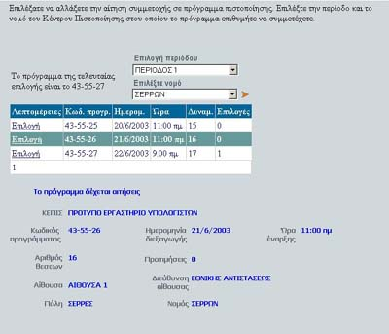
Οι πληροφορίες αυτές, όπως φαίνεται από την παραπάνω εικόνα περιλαμβάνουν:
- το όνομα του ΚΕΠΙΣ
- τον κωδικό του προγράμματος ο οποίος αποτελείται από τρεις αριθμούς. Ο πρώτος αντιπροσωπεύει τον κωδικό του νομού, ο δεύτερος τον κωδικό του ΚΕΠΙΣ και ο τρίτος τον κωδικό του συγκεκριμένου προγράμματος.
- την ημερομηνία διεξαγωγής της πιστοποίησης
- την ώρα διεξαγωγής της πιστοποίησης
- τον αριθμό θέσεων του προγράμματος, που αντιπροσωπεύει τον αριθμό ατόμων που θα δεχθεί το συγκεκριμένο πρόγραμμα για πιστοποίηση.
- τις προτιμήσεις, δηλαδή τον, μέχρις στιγμή, αριθμό των εκπαιδευτικών που επέλεξαν το συγκεκριμένο πρόγραμμα για να συμμετέχουν.
- την αίθουσα του ΚΕΠΙΣ όπου θα γίνει η πιστοποίηση
- τη διεύθυνση της αίθουσας.
- την πόλη
- το νομό
Για να επιλέξετε το πρόγραμμα αυτό αρκεί να κάνετε "κλικ" στο κουμπί από την ενεργό μπάρα εργασίας. Τότε ακολουθεί η φόρμα της παρακάτω εικόνας για να κατοχυρώσετε τη νέα επιλογή σας.
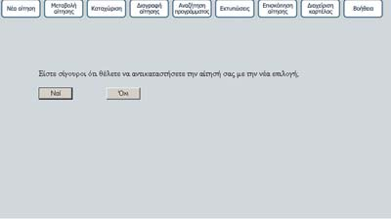
Σε περίπτωση που για κάποιο λόγο η αίτησή σας δεν γίνει δεκτή, τότε δεν έχετε παρά να επιλέξετε ένα άλλο πρόγραμμα για να πιστοποιηθείτε.

ΔΙΑΓΡΑΦΗ ΑΙΤΗΣΗΣ
Εφόσον υπάρχει επιτυχώς καταχωρημένη αίτηση συμμετοχής του υποψήφιου, κάνοντας "κλικ" στο κουμπί , εμφανίζεται η φόρμα της παρακάτω εικόνας.
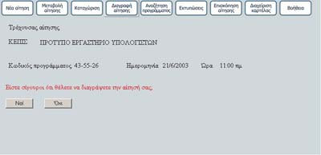
Δεν έχετε λοιπόν παρά να κατοχυρώσετε ή όχι την επιλογή σας η οποία θα έχει ως συνέπεια τη διαγραφή της αίτησης σας για συμμετοχή σε προγραμματισμένη πιστοποίηση.

ΑΝΑΖΗΤΗΣΗ ΠΡΟΓΡΑΜΜΑΤΟΣ
Κάνοντας "κλικ" στο κουμπί μπορείτε είτε να κάνετε νέα αίτηση είτε μεταβολή της αίτησής σας ή τέλος απλά να αντλήσετε πληροφορίες για τα προγράμματα πιστοποίησης. Η φόρμα που εμφανίζεται με το πάτημα του παραπάνω κουμπιού φαίνεται στην παρακάτω εικόνα.
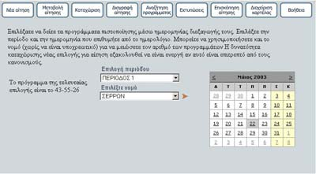
Αφού επιλέξετε περίοδο πιστοποίησης έχετε δύο επιλογές:
-Είτε να επιλέξετε μήνα και ημέρα από το ημερολόγιο που βρίσκεται στο δεξιό μέρος της φόρμας (επιλέγετε μήνα με τα βελάκια που βρίσκονται στο πάνω μέρος του ημερολογίου και έπειτα κάνετε "κλικ" στην ημέρα που επιθυμείτε), οπότε εμφανίζεται μια λίστα με τα διαθέσιμα προγράμματα της συγκεκριμένης ημέρας (η εισαγωγή νομού σε αυτή την περίπτωση δεν είναι υποχρεωτική).
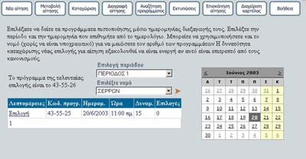
-Είτε να επιλέξετε και νομό και κάνοντας "κλικ" στο κουμπί εμφανίζεται μια λίστα με όλα τα διαθέσιμα προγράμματα για τη συγκεκριμένη περίοδο πιστοποίησης στον νομό.
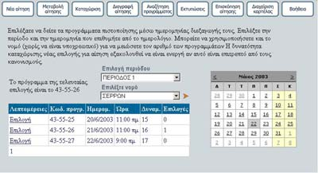
Αφού αναζητήσετε πρόγραμμα επιλέγοντας οποιονδήποτε από τους παραπάνω τρόπους, κάνοντας "κλικ" στη στήλη Επιλογή της λίστας στο πρόγραμμα που επιθυμείτε να συμμετέχετε, εμφανίζεται η φόρμα της εικόνας που ακολουθεί, εφόσον το επιλεγμένο πρόγραμμα δέχεται ακόμα αιτήσεις. Στη φόρμα αυτή έχετε τη δυνατότητα να πληροφορηθείτε κάποια επιπλέον στοιχεία για το πρόγραμμα που επιλέξατε.
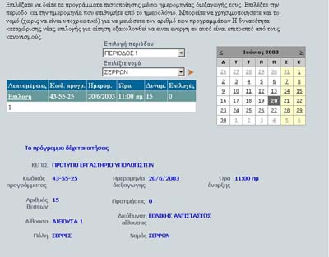
Οι πληροφορίες αυτές, όπως φαίνεται από την παραπάνω εικόνα περιλαμβάνουν:
- το όνομα του ΚΕΠΙΣ
- τον κωδικό του προγράμματος ο οποίος αποτελείται από τρεις αριθμούς. Ο πρώτος αντιπροσωπεύει τον κωδικό του νομού, ο δεύτερος τον κωδικό του ΚΕΠΙΣ και ο τρίτος τον κωδικό του συγκεκριμένου προγράμματος.
- την ημερομηνία διεξαγωγής της πιστοποίησης
- την ώρα διεξαγωγής της πιστοποίησης
- τον αριθμό θέσεων του προγράμματος, που αντιπροσωπεύει τον αριθμό ατόμων που θα δεχθεί το συγκεκριμένο πρόγραμμα για πιστοποίηση.
- τις προτιμήσεις, δηλαδή τον, μέχρις στιγμή, αριθμό των εκπαιδευτικών που επέλεξαν το συγκεκριμένο πρόγραμμα να πιστοποιηθούν.
- την αίθουσα του ΚΕΠΙΣ όπου θα γίνει η πιστοποίηση
- τη διεύθυνση της αίθουσας.
- την πόλη
- το νομό
Τώρα λοιπόν μπορείτε κάνοντας "κλικ" στο κουμπί από τη μπάρα εργασίας, να καταχωρίσετε αίτηση συμμετοχής στην προγραμματισμένη πιστοποίηση που επιλέξατε.

ΕΚΤΥΠΩΣΕΙΣ
Κάνοντας "κλικ" στο κουμπί , εμφανίζεται η προς εκτύπωση φόρμα της παρακάτω εικόνας με τα πληροφορίες της προγραμματισμένης πιστοποίησης που επιλέξατε με την αίτησή σας .

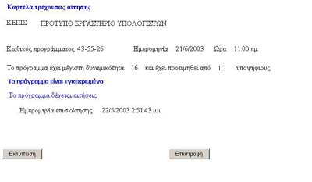

ΕΠΙΣΚΟΠΗΣΗ ΑΙΤΗΣΗΣ
Κάνοντας "κλικ" στο κουμπί , εμφανίζεται η φόρμα της παρακάτω εικόνας με πληροφορίες του προγράμματος που επιλέξατε στην αίτησή σας. Κάνοντας "κλικ" στην επιλογή Εκτύπωση Π6α δίνεται η δυνατότητα εκτύπωσης των στοιχείων του υποψηφίου, μαζί με τα στοιχεία της αίτησής του.
Είναι απαραίτητο ο υποψήφιος να έχει στη διάθεσή του το έντυπο Π6α, διότι θα του ζητηθεί κατά την προσέλευσή του στο Κέντρο Εξέτασης ως αποδεικτικό για τη συμμετοχή του στην πιστοποίηση.

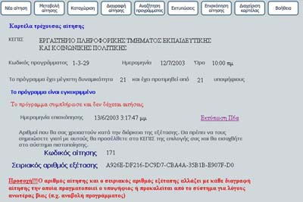

ΔΙΑΧΕΙΡΙΣΗ ΚΑΡΤΕΛΑΣ
Κάνοντας "κλικ" στο κουμπί , εμφανίζεται η φόρμα της παρακάτω εικόνας, όπου φαίνονται τα στοιχεία του υποψηφίου όπως τα εισήγαγε στην Καταχώρηση Στοιχείων Υποψηφίου. Ο υποψήφιος, έχει τη δυνατότητα να ξαναδεί τα στοιχεία που καταχώρησε και να πραγματοποιήσει όποιες αλλαγές χρειάζονται στα στοιχεία που του επιτρέπεται να μεταβάλλει.

